
Advanced Psychology for Adults
Продвинутая психология для совершеннолетних

Вит Ценёв, Psyberia.ru


Что написал, написал
Программа для ведения дневника сновидений

Монитор психологии
Я всегда записывал свои сны. Ну, не все, конечно, а только особенные для меня. А отличить «особенный» сон от «ничего особенного» очень просто.
Если вы хотите о нём рассказать другим, если вы хотите поделиться с близкими увиденным во сне, такой сон можно считать «особенным». Но если желания рассказать не возникает, то во сне нет ничего особенного, и он не требует запоминания. Вот такой простой критерий.
Я не вижу никакого смысла записывать все сны, которые мне снятся, но если сон произвёл на меня впечатление, я обязательно его записываю.
Я неоднократно говорил о том, что если не записывать свои сны, они забываются. Если вы запишете свой сон, то вы запомните его на многие и многие годы. Но если вы не запишете сон, то забудете его уже на следующий день.
Иногда сон производит настолько сильное впечатление, что, кажется, мы запомним его на всю оставшуюся жизнь. Но это только кажется. Сохраняется, в лучшем случае, сюжетная канва сна, а все детали и подробности исчезают бесследно.
Запишите сон, и спрячьте запись подальше, а на следующий день попробуйте пересказать свой сон (без помощи записи). И после того, как вы это сделаете, сравните свой рассказ с тем, что написано на бумаге. И вы увидите, насколько велика будет разница между вашей записью и вашим рассказом.
Наилучший результат «запоминания» даёт запись, сделанная сразу после пробуждения. Но кто бы мне подсказал, что мало записать свой сон, нужно ещё сохранить запись Запись я сделал, а вот о том, чтобы её сохранить, не позаботился. И когда я бросился разбирать свои бумаги, то нашёл только два сновидения. Два!
Я точно помню, что только в этом году у меня было не менее шести «особенных» снов. А где остальные? А где прошлые годы? (Пока писал эти строки, вспомнил, что еще одно из своих сновидений я публиковал в LiveJournal, приснилось мне в первый день трагедии в Беслане).
Я же записывал! Я помню, что записывал! Потерял! Ну, «ё-ё-ё-ё-ёлки зелёные», как же так?
Это мне урок. «Сохраняться» надо. Теперь только и остается, что иронизировать над собой, перефразируя Понтия Пилата: «Что потерял, потерял».
В оригинале Пилат сказал следующее: «Еже писах, писах» («Что написал, написал»), и эти слова сегодня приобрели для меня совершенно иное значение.
Бумажку потерять легко. Надежнее записывать сны в тетрадь или в компьютер. В последнем случае нужно быть уверенным, что какой-нибудь вирус или программный сбой не приведет к необратимым потерям (и, соответственно, регулярно сохранять свои особо важные файлы на CD или DVD). Если уверены, предлагаю вашему вниманию программу для ведения дневника снов. Это такая специальная электронная тетрадь, в которую можно записывать свои сны. Я попробовал и мне понравилось. Рекомендую!
Транслятор снов
Сохранить свои сны поможет электронный дневник «Транслятор сновидений» – специальная программа для хранения, расшифровки и сравнения своих снов.
Я перебрал несколько подобных программ, например, «Dreamsaver» или «Dream Journal», и остановился на «Трансляторе», это лучшая программа для ведения дневника сновидений. К тому же она русская и бесплатная. Дневник «Dreamsaver» показался мне излишне простым, а «Dream Journal», напротив, обеспокоил меня известием, что он использует какой-то пакет «SynEdit» (и файлы для обработки XML). Чего это за XML, я не знаю, так что лучше не надо. С «Транслятором сновидений» таких проблем нет. Его запускаешь, он работает, занимается исключительно снами, и никаких XML при этом обрабатывать не обещает.
Устанавливаем (требуется инсталляция) и запускаем программу «Транслятор сновидений». У вас появится вот такое окошко.
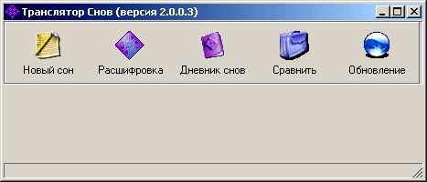
Пока это только оболочка для записи (и анализа) ваших сновидений. Чтобы «Транслятор» в полную силу, нужно записать хотя бы один сон. Для этого нажимаем кнопку «Новый сон», и получаем новое окно.
Новый сон
С первого раза у меня не получилось. Я записал сон, а он «пропал». А куда пропал? Так это я забыл поставить галочку «Сохранить сон» (смотрите на картинку).
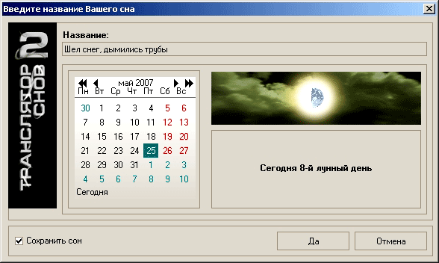
По хорошему программа должна сохранять сон «по умолчанию», но по умолчанию она, увы, его не сохраняет и об этом нужно позаботиться. Ставим галку: «Сохранить сон». Что нужно сделать, помимо этого?
- Придумать название для своего сна.
- Указать дату, когда он вам приснился.
- Когда всё готово, нажать кнопку «Да».
Описание вашего сна
Как только вы это сделаете, «Транслятор» выдаст вам экспресс-прогноз, основанный, как я понял, на луноведении, то есть, зависимости вашего сна от фазы Луны. Я во все эти Луны и фазы не верю, так что не обращаю внимания.
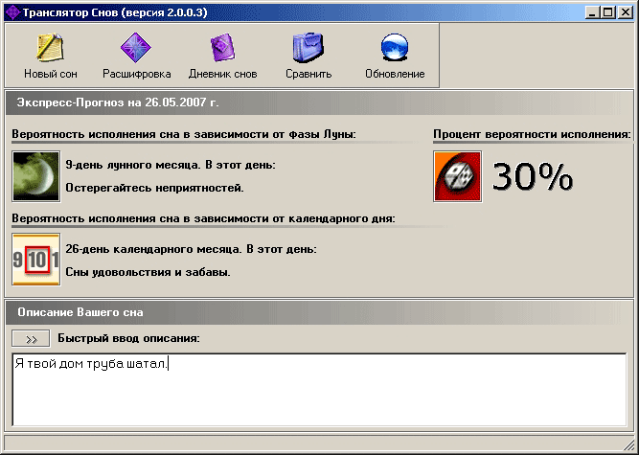
Теперь вам нужно ввести в белое поле описание сна. Как вы будете это делать, значения не имеет, «Транслятор» нетребователен к стилю изложения. Пишите так, как вы видели сон.
На кнопку «Быстрый ввод описания» (со значком >>) не обращайте внимания – я не нашел ей никакого полезного применения.
В этом поле вы набираете слово (например, «мас»), а программа предлагает вам набор слов, которые имеют корень «мас» («маска», «маскарад») и вы можете быстро подставить нужное вам слово. Якобы «быстро». На самом много быстрее написать слово, чем пользоваться этой функцией (выбирая слова из словаря). В общем, эту кнопку не трогаем, пишем с клавиатуры пальчиками.
По завершению записи нажмите кнопку «Расшифровка» и получите результат: «Транслятор» предложит вам примерную интерпретацию вашего сна.
Расшифровка
«Транслятор» проанализирует ваш сон и предложит толкования для каждого используемого в вашем сне ключевого слова. Например, мой условный сон «Я твой дом труба шатал», судя по интерпретации программы, означает, что меня ожидает ссора с соседями.
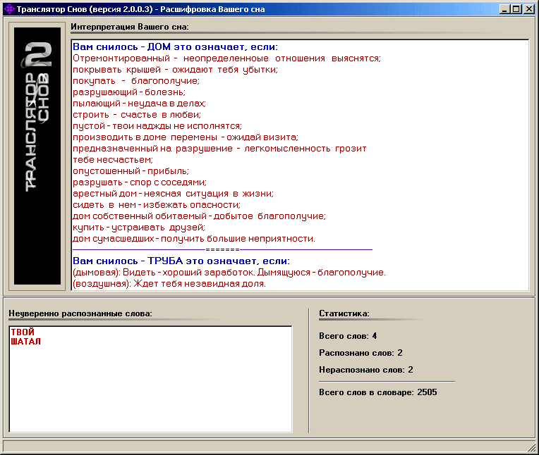
Чем больше описание сна, тем больше времени программе потребуется на его толкование. В некоторых случаях, когда текст очень большой, может показаться, что программа «зависла». Но это не так, она работает. Просто нужно немного подождать. Если сон короткий, результат вы получите практически мгновенно.
Разумеется, полноценная интерпретация сна невозможно: для этого программе понадобится искусственный интеллект. «Транслятор» просто сравнивает описание сна со своим словарем сновидений, и выводит список толкований для каждого «распознанного» слова. Например, в моём случае (из условного сна под названием «Я твой дом труба шатал») программа нашла в своей базе слова «дом» и «труба» и предложила их интерпретацию. Толкования взяты, надо полагать, из какого-нибудь популярного сонника, но никаких ссылок на источник программа не даёт.
Верить или не верить, решайте сами. Лично мне эта функция не нужна. Мне нужен дневник сновидений, и «Транслятор» для этого подходит как нельзя лучше. Просмотреть коллекцию своих снов можно с помощью кнопки «Дневник снов». Нажимаем и смотрим.
Дневник снов
Вот зачем мне нужен «Транслятор»! Дневник снов. Постепенно у меня выстраивается список снов: я могу выбрать любой из них, и получить описание сновидения, напоминание о Луне и вероятности исполнения, а также интерпретацию ключевых слов этого сна.
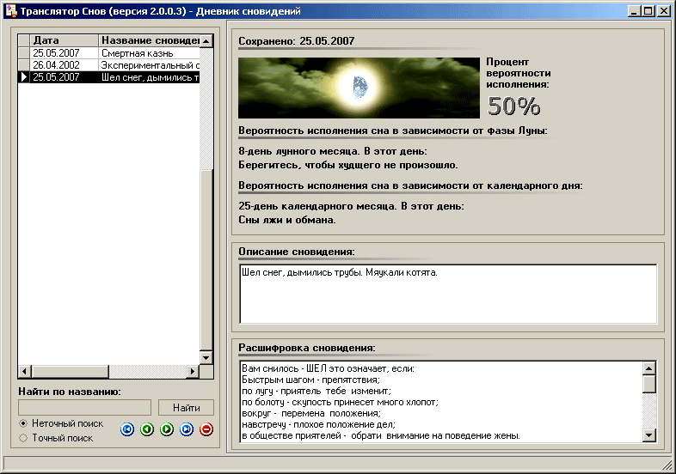
Коллекционеры с большим стажем могут сделать интересные наблюдения. Например, можно посмотреть, в какие месяцы сны снятся наиболее часто. Или в какие Луны. Я не верю во все эти Луны, но если окажется, что появление «особенных» снов более всего соответствует той или иной лунной фазе, это вряд ли можно будет назвать случайностью. Жаль, что программа не имеет такой функции, функции хронологической статистики. Придется делать вручную. А было бы здорово, если бы «Транслятор» обладал такой функциональностью.
Сравнение
Ещё одна функция «Транслятора», которой я не понял, как пользоваться, открывается вам с нажатием кнопки «Сравнить».
В опции «Сравнить» вы получаете практически то же самое окно, что и в опции «Дневник», но с двумя дополнительными возможностями.
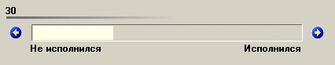
Первая позволяет установить процент «сбычи» сновидения (и регулируется двумя кнопками «не исполнился» и «исполнился»).
Вторая позволяет вам добавить небольшой комментарий к любому сну. Всё это приятно, но не более того. Никаких других возможностей для сравнения нет (а они, как я сказал выше, очень даже могли бы быть).
Что сохранил, сохранил
Особо следует сказать о необходимости сохранять свою базу снов, которая «Транслятором» никак не предусмотрена. Иначе говоря, если ваш «Виндоуз» упадёт (не дай бог), то записи можно потерять навсегда.
Чтобы этого не случилось, вы должны найти папку, в которую установлен «Транслятор» (по умолчанию Program Files) и скопировать папку «Dream Base» куда-нибудь в надежное место (другой винчестер, CD, DVD и так далее).
Пожелания автору программы
В надежде на то, что программа «Транслятор сновидений» будет развиваться, позволю себе высказать ряд пожеланий о возможных усовершенствованиях её новых версий.
Статистика
Какие «слова» встречаются в моих снах наиболее часто? Как распределяются сны по фазам Луны? В какие дни недели (месяцы, годы) сновидения наиболее «активны»?
Сохранение
Программой должна быть предусмотрена возможность резервного копирования базы данных. Вышеописанная мной рекомендация о сохранении базы является неочевидной (особенно для неопытных пользователей).
Удаление
Программой не предусмотрено никакой возможности удалить сон, уже внесённый в базу. Это неправильно. Пока я осваивал программу, я создал более десятка «тестовых» снов, которые теперь не могу удалить.
Сравнение
В таком виде, как она есть сейчас, эта функция более уместна в «Дневнике сновидений». Не вижу никакой необходимости переключаться на новое окно, чтобы добавить комментарий (и сделать пометку о «сбываемости» сна), это можно сделать непосредственно в «Дневнике».
Поиск
Вместо опциона «Сравнения» я бы предложил «Поиск», где можно найти отдельное слово (и посмотреть его толкование). Например, что означает, если приснился «молоток»?
Поиск также необходим по всему «Дневнику снов», а не только по его названиям. Список я могу и «пролистать» (пользуясь полосой прокрутки), это не займет много времени. Но сны я пролистать не могу при всем желании. Когда их пять-шесть, то это не проблема. Но когда их сто и больше, поиск жизненно необходим.
Сортировка
Сортировка вывода в «дереве» дневника сновидений была бы очень кстати. Особенно, если сны записаны «невпопад» по годам, как это получилось у меня. Сортировка должна быть по дате (сновидения) и по алфавиту (название сна).
Справочная информация
Минимальная информация об источниках, которыми пользуется программа для расшифровки сна, придала бы интерпретации большую достоверность.

Скачать «Транслятор сновидений»

[1.5 мегабайт]

https://psyberia.ru/pack/translator.exe

